Comune di Canosa di Puglia

Ufficio Stampa

Comunicato Stampa
14 Ottobre 2016
A tutti gli organi di stampa
con preghiera di diffusione

140. Prevenzione sanitaria con “Sport in cammino”: il Comune di Canosa aderisce al progetto regionale che prevede palestre gratuite per persone con patologie

“Il Comune di Canosa partecipa al progetto regionale "Sport in Cammino", che alterna l'attività ginnica nei centri sportivi polivalenti del proprio comune a itinerari di cammino guidati”. Ad annunciarlo è l’assessore comunale allo Sport, Elia Marro. “La nostra città è in prima linea – prosegue- in questo percorso di prevenzione sanitaria riferito principalmente a soggetti a rischio, che viene realizzato in sinergia con la Regione Puglia, con il Coni e in collaborazione con la Fmsi - Federazione Medico Sportiva Italiana”.

Palestre gratuite e gruppi di cammino, quindi, come leva per la prevenzione sanitaria. Per iscriversi basta consultare il sito internet del Comune (http://www.comune.canosa.bt.it/SPORT), e contattare l'Ufficio Sport di Canosa, telefonando al numero 0883.610307 o inviando una mail a suap@comune.canosa.bt.it

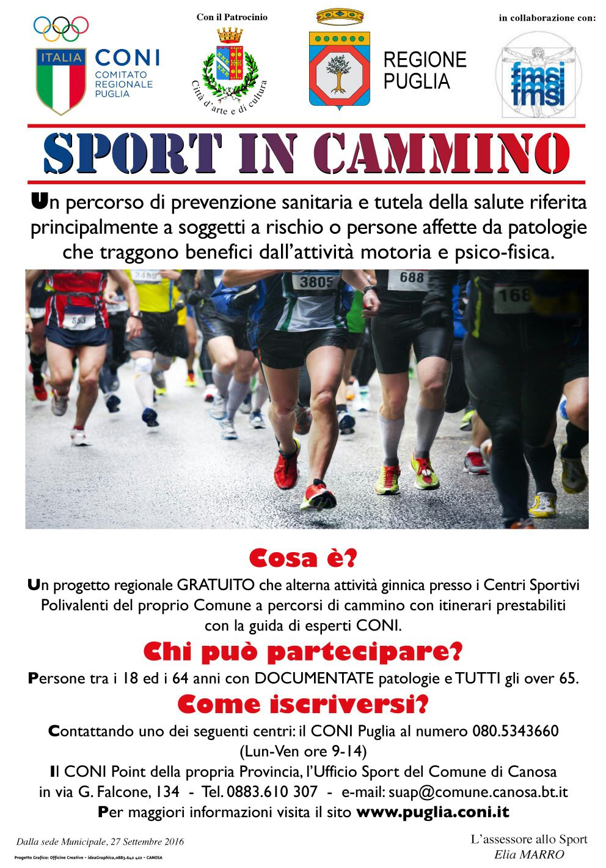

“I destinatari principali del progetto regionale – ha sottolineato Marro– sono i soggetti a rischio o pazienti affetti da patologie del metabolismo, dell’apparato cardiocircolatorio, respiratorio e di quelle ulteriori patologie dovute alla sedentarietà e all’eccesso di consumo alimentare, che trarranno benefici psico-fisici dall’attività motoria. Senza dimenticare la popolazione sana o della terza età che intende attuare un percorso di prevenzione e cura della salute”. Il progetto potrà interessare circa 4000 pugliesi per i quali l’attività sarà gratuita.

Un intervento innovativo che mira al miglioramento dello stile di vita e del benessere della popolazione. Il progetto prevede, in ciascun centro sportivo individuato, un medico dello sport che effettuerà la valutazione medica del soggetto e procederà alla prescrizione dell’attività fisica idonea. Poi ciascun utente sarà affidato a un istruttore laureato in Scienze Motorie per la formazione di gruppi (ciascuno di circa 20 persone, con due incontri a settimana) che alterneranno la loro attività tra percorsi di cammino con itinerari prestabiliti - curando anche l’aspetto culturale e turistico - e attività fisica in 100 centri socio-sportivi in altrettante città della Puglia.

ufficio stampa
Francesca Lombardi
tel. 0883.610 206, cell. 3476325951, fax. 0883.661005
e-mail: ufficiostampacomunedicanosa@gmail.com
portale del Comune di Canosa: http://www.comune.canosa.bt.it/

